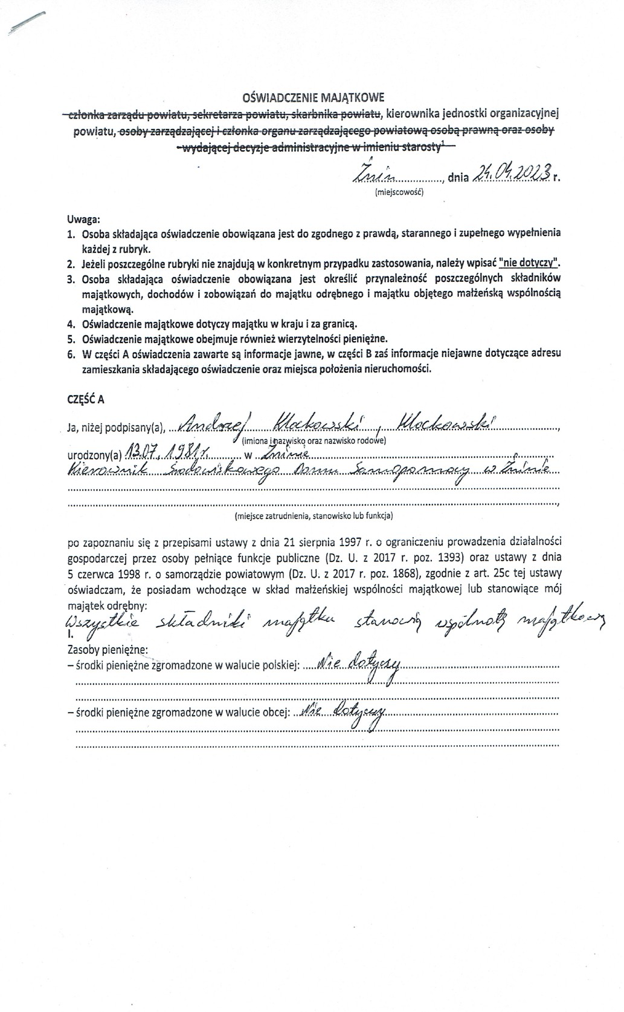

- papiery wartościowe: .... f;.r..... %-y········..........................„.................................„.............„..........
11_:::::: ::::::::::::· ·k ;· ;·:::;;;::.·::.· f-„„„„„„„„„„„„„„„„„„„„„„„„ . ::::::::.·:::::::::::::.·::::::::::::.
1. Dom o powierzchni: „.d.J.!C:........m2 o wartości:.4.P..c?....ftl.P.d.tytuł prawny: .„r.4.. .f..f;.::.....
,
. ·'?
2. Mieszkanie o powierzchni:ł.i-:<?.. | ·ftll2, o wartości: .• | ..6.t...ytuł prawny: ....&"re.....
3. Gospodarstwo rolne: |  | /

rodzaj g? oda:wa .„..r.ec' >.<7········· powierzchnia: ......df.<...... .-7„...„...........„..
: ::! ?:f7. . .
Z tego tytułu osiągnąłem1;; )7roku ubiegłym przychód idochód w wysokości: ...11.1:e.„..frf:e. ;p-··

4. Inne nieruchomości ·
powierzchnia: ... ....d. 7·····················································································································
·;ś;;·::: .·.·::.";J.9. ;;,.·:::.·:.·.:·:::.:·::.·.·:.·:::::::::.·.·.·::.·.:·:.·.·:.·:.·.·.·::.·.-.·:.-.·.·.·.·:.·.·.·::.·::::.·:.:·.·::::.·::.:·:.·.·:.·.·:.·:.·.·::.·.·.·.·.·::.:·.·.·.·::::::.·.·.·:.·

111

0.:· : :;:·:·: :·:·::··: ·:f.7.::··:·--:·:··.-·:···:·:··:····:·:·:··:·:·:·:-.·:·:·:·:·:-.··:·:·:·:·:·:-.·:·:··:·:··:·:·:··:·:·:··:·:·:·:····:·"::···:·:·:·:··:·:·:·:··:·:·:·:··:·:·:·:··:·:·:·:·:·:··:·:·:·::··:·--:·:·:·:··:··:·:·:·

. Po.si.adam udz1.ały w spo'łkac·n handlowych - naIez.y podac'1·1czbę.1 em1.tenta udz1.ało'w: ....'(fl('ffL.:'.•.•„ •• „/• •b• •• • lf!.rr._

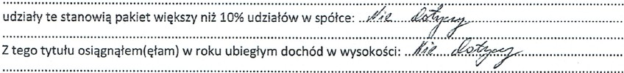

:··:·:···:····t······;·····o·····;·:·····:·'··.·········j:············;·:··:······:···,:··:··;··;·····:····:·:·:··:···,··:···:··::···.·· ;;················:················································
·i :::.::. .

V.

Nabyłem(am) (nabył mój małżonek, z wyłączeniem mienia przynależnego do jego majątku odrębnego) od Skarbu Państwa, innej państwowej osoby prawnej, jednostek samorządu terytoria lnego, ich związków, komunalnej osoby prawnej lub związku metropolitalnego następujące mienie, które podlegało
. . i . - -- .:. . . -u . .y.:.. . --.:. .-i·· ·i· „i.. . .. .. .i ..'. · ····:.„·:.".". L.'.."."_'.".".'.".".".".·:.".·

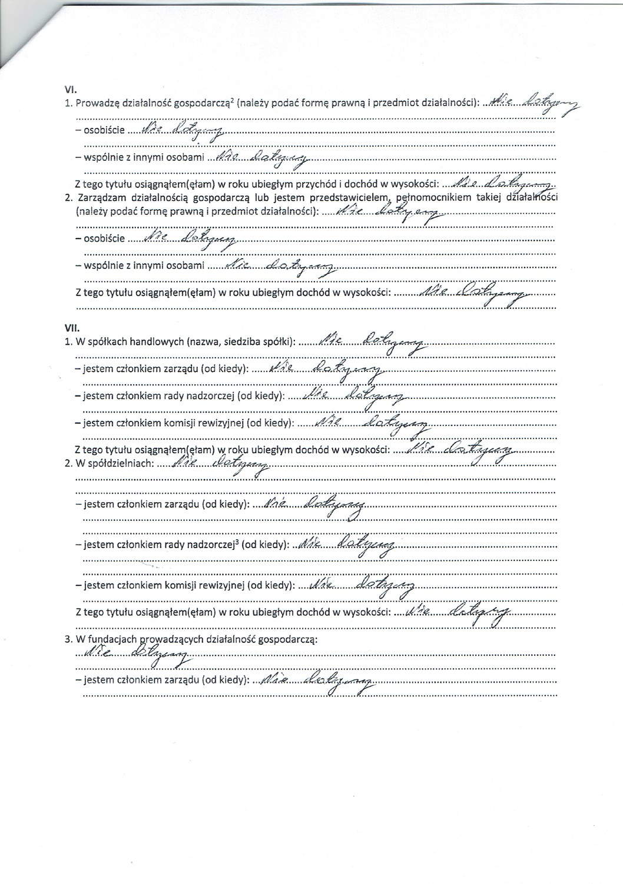

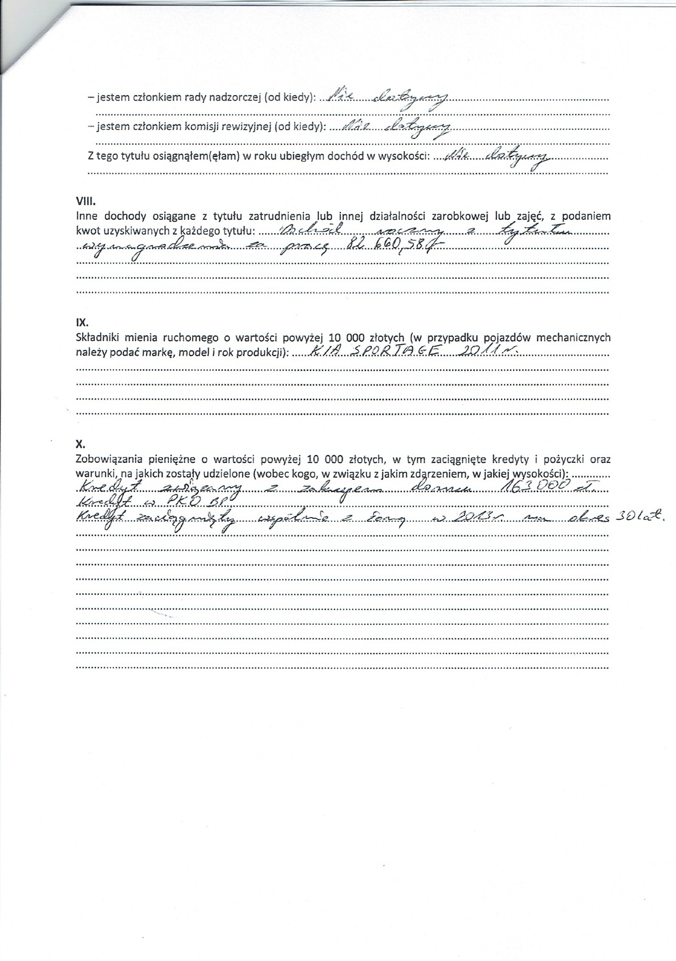

CZĘŚĆ B

Adres zamieszkania osoby składającej oświadczenie: .....tfP... -...3...d..T ...f...f...:..1.&P/.

f>.. "-

i- ł - .J. t:. , :a.J ;. -'.'.. ---(·-- .1......... .........„........„..„ ....•....„....„
2. ............. ..........„.............„....„.........„...•.........„............................„...................•..„.„.......„................................•.
3. .......................„.....„„.......„„......„.......„.„.....„„„„„...„„.„„.„„„......„.....„...„„..„.„„.„.„„....„„„.....„......„..„.....
4. .....„.„.••.„.„„„.„„„......„.„„„...„„..„„„.„„..„....„..............• .........................................„„.„„.„...„...............„...„..

Powyźsze oświadczenie składam świadomy(a), Iż na podstawie art. 233 § 1Kodeksu karnego za podanie nieprawdy lub zatajenie prawdy grozi kara pozbawienia wolności.

r
.L'<l...„. .J!?..t..i.rJ.2j „.
(miejscowOść,data)
..d..l . -·
(podpis)

1 Niewłaściwe skreślić.
- Nie dotyczy działalności wytwó rczej w rolnictwie w zakresie produkcji roślinnej i zwierzęcej, w formie izakresie gospodarstwa rodzinnego.
- Nie dotyczy rad nadzorczych spółdzielnimieszkaniowych.

